27.02.2020 15:10

**Делегация АГИКИ находится в Дании**

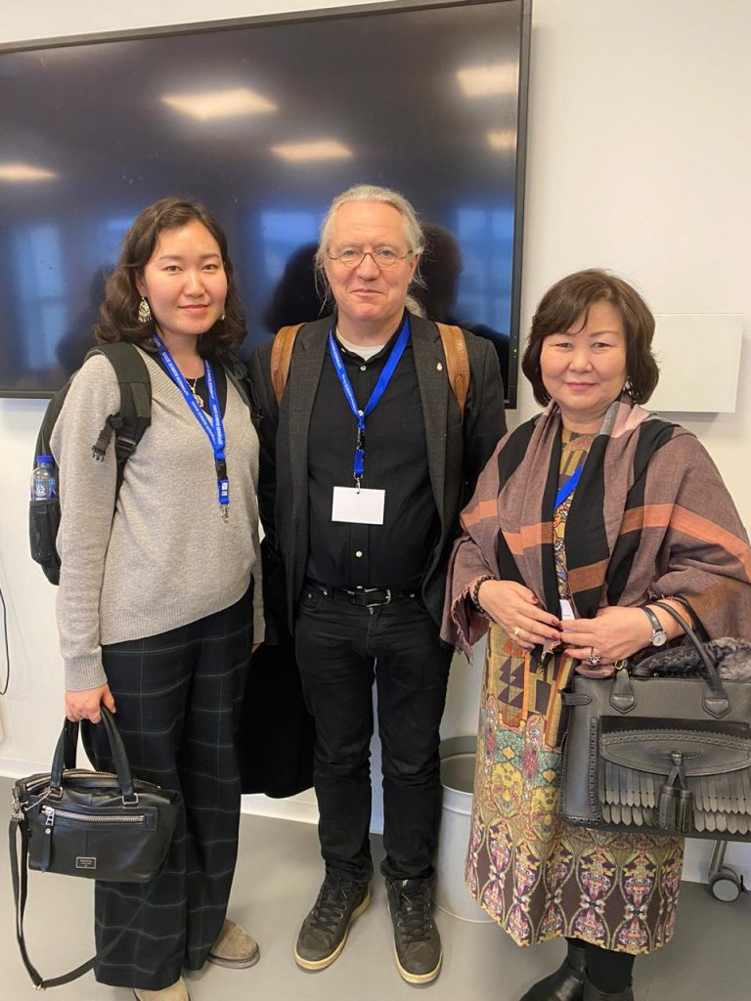

Ректор АГИКИ Саргылана Игнатьева и доцент АГИКИ Дарья Бурнашева с президентом Университета Арктики Ларсом Куллерудом

Делегация Арктического государственного института культуры и искусств участвует во встрече Ассамблеи Университета Арктики в Дании.

Очередная Ассамблея Университета Арктики была созвана в заключительные дни февраля в столице Дании — в Копенгагене.

Университет Арктики — международный проект, объединяющий в единую сеть университеты, колледжи, научно-исследовательские институты и другие организации, работающие в сферах высшего образования и исследовательской деятельности в Арктическом регионе. Создан в 2001 году решением Арктического совета. На момент основания объединял 30 университетов, нынче в него входит более 200 университетов, политехнических и исследовательских институтов. Целью Университета Арктики является обучение, совместные исследования по жизненно важным для арктических регионов вопросам, обмен исследователями, студентами и преподавателями, а также получение информации о последствиях изменения климата в северных регионах.

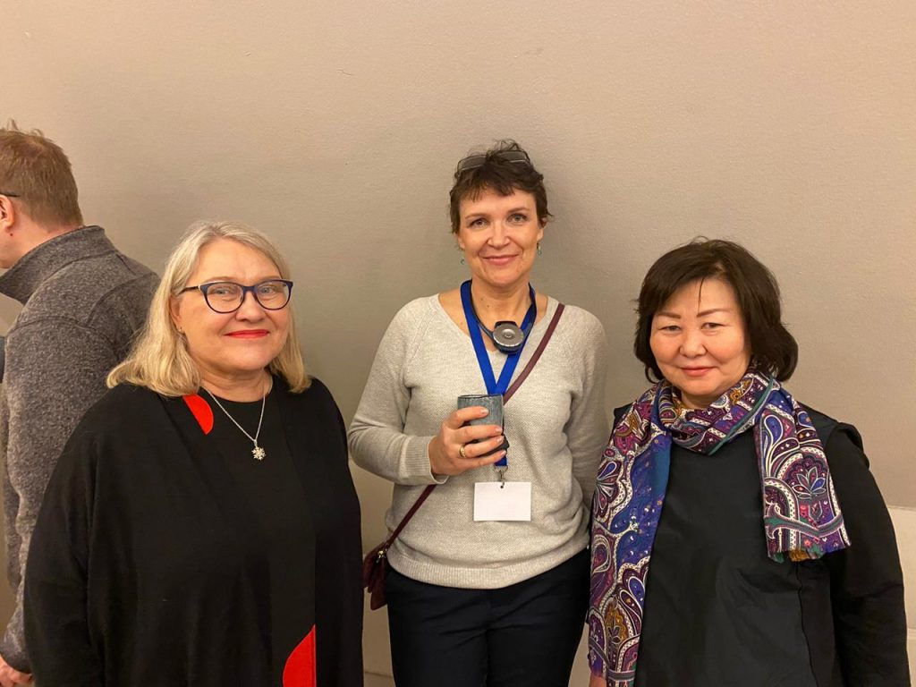

Саргылана Игнатьева с вице-президентом Университета Арктики Ути Снеллман и координатором международной работы Центра образования саамского региона в Инари (Финляндия)

В работе Ассамблеи от Республики Саха принимали участие ректор АГИКИ Саргылана Игнатьева, профессор АГИКИ, руководитель Центра циркумполярной цивилизации Ульяна Винокурова, координатор, доцент АГИКИ, и.о.заместителя проректора Дарья Бурнашева и директор Арктического колледжа народов Севера Елена Антипина.

Перед основным заседанием прошли информационные сессии, связанные с деятельностью Арктики. Делегация АГИКИ приняла участие в рабочей встрече Ассоциации ВЕВО.

ВЕВО – ассоциация учебных заведений, общественных организаций и предприятий, ведущих деятельность в области сохранения и развития традиционных видов хозяйствования, культуры и языков коренных народов Севера.

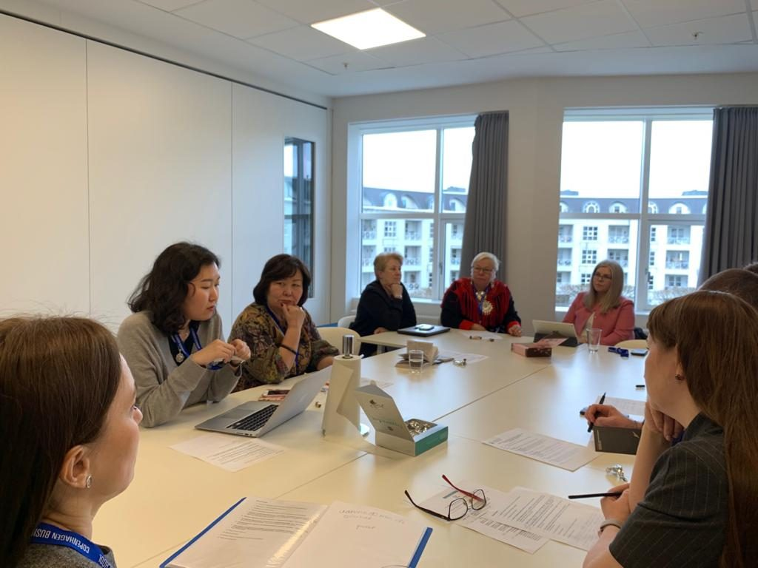

Идет заседание рабочей группы Ассоциации BEBO Университета Арктики

Обсудили возрождение и развитие арктических навыков коренных народов, программу по наращиванию молодежного потенциала в Арктике, перспективы цифрового образовании в Ассоциации ВЕВО, арктические инновации и традиции в международном образовательном сотрудничестве.

Ректор АГИКИ Саргылана Игнатьева рассказала о новом этапе в деятельности Арктического государственного института культуры и искусств:

«Мы трансформируемся в единственный на северо-востоке России институт креативных и культурных индустрий, который делает творческое образование силой, объединяющей нации, культуру, общество и бизнес для мира и устойчивого будущего Арктики и Дальнего Востока. Подготовка кадров в АГИКИ ведется по традиционным профессиям культуры и искусства, востребованным в РС(Я) и других регионах. Другим важным вопросом является подготовка кадров в области креативных индустрий, необходимых для развития креативной экономики»

Участники заседания с большим интересом выслушали информацию ректора о том, что в АГИКИ открыт новый учебный профиль магистратуры по национальной художественной культуре – «Культурные и креативные индустрии Арктики», который является на сегодня единственной образовательной программой в России в сфере творческого предпринимательства как части устойчивого развития арктической циркумполярной цивилизации.



Доцент кафедры национальной художественной культуры АГИКИ Дарья Бурнашева выступила на заседании с темой «О цифровом образовании в Ассоциации сотрудничества ВЕВО», где представила проект англоязычного онлайн-курса по арктической циркумполярной цивилизации. Этот проект АГИКИ будет развивать в содружестве и при поддержке Университета Арктики.

На Ассамблее члены Совета Университета Арктики провели голосование по ключевым организационным вопросам. В октябре в Рейкьявике пройдет конгресс Университета Арктики.

Фото: Пресс-служба АГИКИ.

Источник: Пресс-служба АГИКИ.